
หน่วยการเรียนรู้ที่ ๒ สนุกกับนิทาน

แผนการจัดการเรียนรู้ที่ ๕ นิทานนานาชาติ

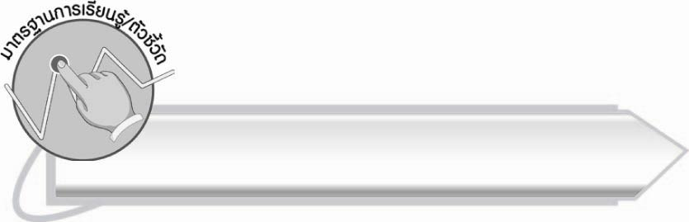

ชั้นประถมศึกษาปีที่ ๒ เวลา ๑ ชั่วโมง

มาตรฐานการเรียนรู้/ตัวชี้วัด

มาตรฐานการเรียนรู้
มาตรฐาน ท ๕.๑ เข้าใจและแสดงความคิดเห็น วิจารณ์วรรณคดีและวรรณกรรมไทยอย่างเห็นคุณค่าและนำมาประยุกต์ใช้ในชีวิตจริง
ตัวชี้วัด
ท ๕.๑ ป. ๒/๑ ระบุข้อคิดที่ได้จากการอ่านหรือการฟังวรรณกรรมสำหรับเด็กเพื่อนำไปใช้ในชีวิตประจำวัน


จุดประสงค์การเรียนรู้สู่ตัวชี้วัด

- สรุปสาระและข้อคิดที่ได้จากนิทานเรื่อง ยายกะตา (K)
- แต่งนิทานโดยใช้รูปแบบจากนิทานเรื่อง ยายกะตา (P)
- นำข้อคิดที่ได้จากนิทานไปประยุกต์ใช้ในชีวิตประจำวัน (A)

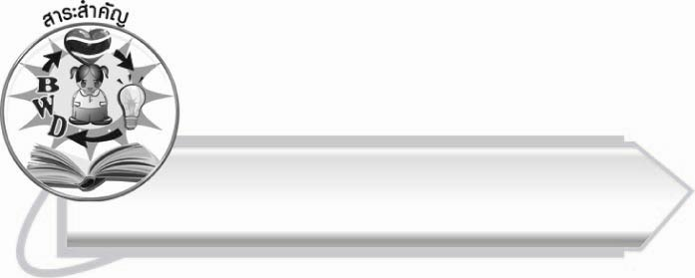
สาระสำคัญ
นิทานให้ทั้งความสนุกสนานเพลิดเพลินและข้อคิดที่เป็นประโยชน์ สามารถนำมาใช้ใน ชีวิตประจำวันได้

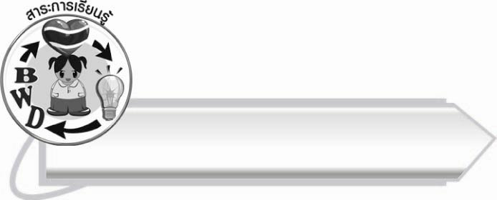
สาระการเรียนรู้
นิทานนานาชาติ


สมรรถนะสำคัญของผู้เรียน

๑. ความสามารถในการสื่อสาร
- ทักษะการอ่าน
- ทักษะการเขียน
- ทักษะการฟัง การดู และการพูด
๒. ความสามารถในการคิด
- การให้เหตุผล
- การวิเคราะห์
- การสังเคราะห์
- การสรุปความรู้
- การประเมินค่า
๓. ความสามารถในการแก้ปัญหา
๔. ความสามารถในการใช้ทักษะชีวิต


คุณลักษณะอันพึงประสงค์

มีวินัย
ตัวชี้วัดที่ ๓.๑ ปฏิบัติตามข้อตกลง กฎเกณฑ์ ระเบียบ ข้อบังคับของครอบครัว
โรงเรียน และสังคม
ใฝ่เรียนรู้
ตัวชี้วัดที่ ๔.๒ แสวงหาความรู้จากแหล่งเรียนรู้ต่าง ๆ ทั้งภายในและภายนอก
โรงเรียน ด้วยการเลือกใช้สื่ออย่างเหมาะสม บันทึกความรู้ วิเคราะห์
สรุปเป็นองค์ความรู้ และสามารถนำไปใช้ในชีวิตประจำวันได้


ชิ้นงานหรือภาระงาน (หลักฐาน ร่องรอยแสดงความรู้)
-

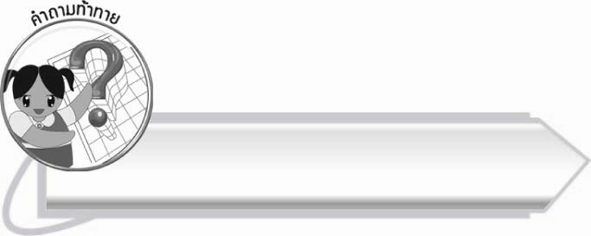
คำถามท้าทาย
นักเรียนชอบอ่านนิทานหรือไม่ เพราะอะไร


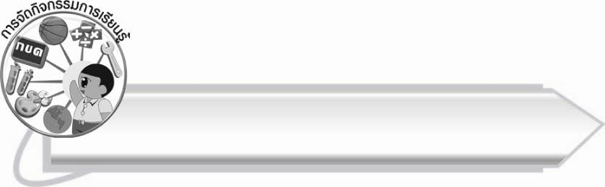
การจัดกิจกรรมการเรียนรู้
๑. ให้นักเรียนร่วมกันแสดงความคิดเห็น โดยครูใช้คำถามท้าทาย ดังนี้
๏ นักเรียนชอบอ่านนิทานหรือไม่ เพราะอะไร
๒. ครูพานักเรียนไปห้องสมุด ให้นักเรียนเลือกอ่านนิทานของประเทศใดก็ได้ในอาเซียน หรือนิทานนานาชาติ ๑ เรื่อง
๓. ให้นักเรียนเขียนนิทานเรื่องที่อ่านด้วยภาษาของตนเอง พร้อมทั้งวาดภาพประกอบ
๔. ให้นักเรียนผลัดกันออกมาเล่านิทานให้เพื่อนฟังประกอบภาพ
๕. ให้นักเรียนร่วมกันลงคะแนนเลือกนิทานที่ประทับใจ
๖. ให้นักเรียนและครูร่วมกันสรุปความรู้ ดังนี้
๏ นิทานให้ทั้งความสนุกสนานเพลิดเพลินและข้อคิดที่เป็นประโยชน์ สามารถนำมาใช้ใน ชีวิตประจำวันได้

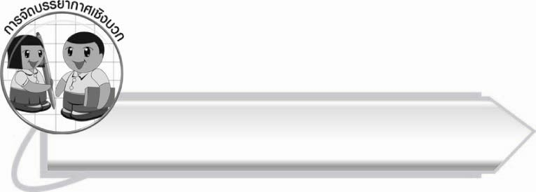
การจัดบรรยากาศเชิงบวก
ครูชี้แนะการนำข้อคิดจากนิทานไปประยุกต์ใช้ในชีวิตประจำวัน และให้กำลังใจนักเรียนทุกกลุ่มที่ได้แต่งนิทานจนสำเร็จและมีข้อคิดดี ๆ ร่วมกัน

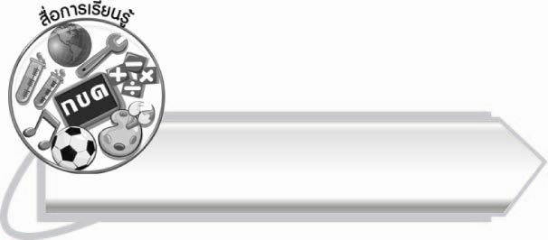
สื่อการเรียนรู้
๑. กระดาษสำหรับวาดภาพ
๒. สีไม้ สีเทียน สีเมจิก
๓. หนังสือนิทาน

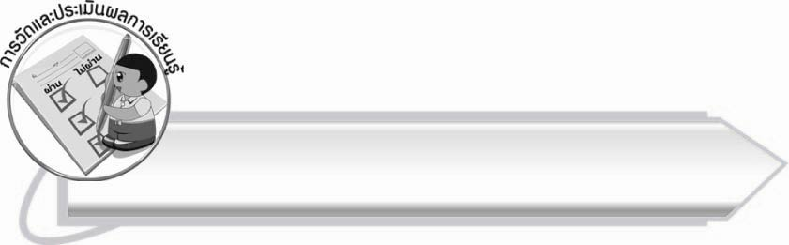
การวัดและประเมินผลการเรียนรู้
๑. วิธีการวัดและประเมินผล
๑.๑ สังเกตพฤติกรรมของนักเรียนในการเข้าร่วมกิจกรรม
๑.๒ ตรวจผลงานของนักเรียน
๒. เครื่องมือ
แบบสังเกตพฤติกรรมการเข้าร่วมกิจกรรม
๓. เกณฑ์การประเมิน
การประเมินพฤติกรรมการเข้าร่วมกิจกรรม
ผ่านตั้งแต่ ๒ รายการ ถือว่า ผ่าน
ผ่าน ๑ รายการ ถือว่า ไม่ผ่าน

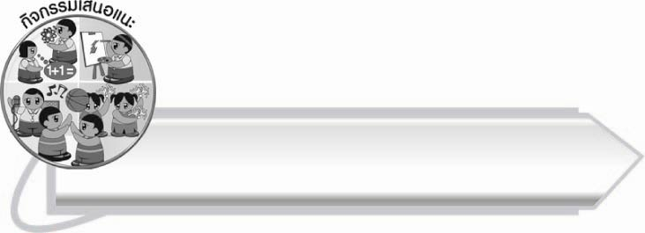
กิจกรรมเสนอแนะ
ครูให้นักเรียนไปค้นคว้าหานิทานที่ให้ข้อคิดเกี่ยวกับความรับผิดชอบต่อหน้าที่เพิ่มเติม แล้วเปิดโอกาสให้นักเรียนเล่านิทานให้เพื่อนฟัง เพื่อแลกเปลี่ยนเรียนรู้ซึ่งกันและกัน

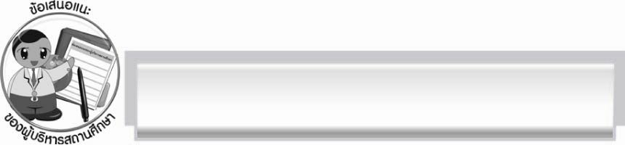
ข้อเสนอแนะของผู้บริหารสถานศึกษา
______________________________________________________________________________
______________________________________________________________________________
______________________________________________________________________________
______________________________________________________________________________
______________________________________________________________________________
______________________________________________________________________________
______________________________________________________________________________
______________________________________________________________________________
______________________________________________________________________________
______________________________________________________________________________
______________________________________________________________________________
______________________________________________________________________________
______________________________________________________________________________
______________________________________________________________________________
______________________________________________________________________________
______________________________________________________________________________
______________________________________________________________________________
______________________________________________________________________________
______________________________________________________________________________
______________________________________________________________________________
______________________________________________________________________________
______________________________________________________________________________
______________________________________________________________________________
______________________________________________________________________________

ลงชื่อ_________________________ (ผู้บริหารสถานศึกษา)
(_________________________)
________/________/_______


บันทึกหลังการสอน

ผลการจัดการเรียนการสอน
______________________________________________________________________________
______________________________________________________________________________
______________________________________________________________________________
______________________________________________________________________________
______________________________________________________________________________
______________________________________________________________________________

ปัญหา/อุปสรรค
______________________________________________________________________________
______________________________________________________________________________
______________________________________________________________________________
______________________________________________________________________________
______________________________________________________________________________
______________________________________________________________________________

แนวทางแก้ไข
______________________________________________________________________________
______________________________________________________________________________
______________________________________________________________________________
______________________________________________________________________________
______________________________________________________________________________
______________________________________________________________________________

ลงชื่อ____________________________ (ผู้บันทึก)
(___________________________)
________/_________/________

